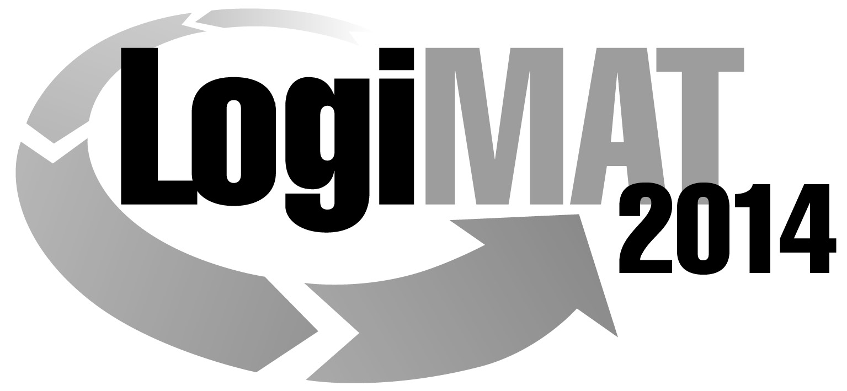
Messe- und Kongress-GmbH
Joseph-Dollinger-Bogen 9
D- 80912 München
Tel.: +49 (0)89 32391-253
Fax: +49 (0)89 32391-246
www.euroexpo.de
www.logimat-messe.de

12. Internationale Fachmesse für Distribution,
Material- und Informationsfluss vom
25. bis 27. Februar 2014, Neue Messe Stuttgart
München, 26.11.2013

Presseinformation

Live-Event: AutoID-Live-Szenarium: „Tracking & Tracing Theatre auf der LogiMAT 2014”

Täglich mehrmalige Vorführungen an allen drei Messetagen vom 25. bis 27. Februar 2014; Halle 4, Stand 503

- Lösungsbausteine für das Zukunftskonzept Industrie 4.0: Demonstration von AutoID-Technologien und Echtzeitortung (RTLS).
- AutoID-Lösungen integriert in realitätsnahe Ablaufprozesse in verschiedenen Branchen.

Lampertheim, 26.11.2013 - Das Tracking & Tracing Theatre T&TT wird vom Industrieverband AIM präsentiert. Mehr als 10 Unternehmen zeigen hier Produkte und Dienstleistungen als Bausteine in einem integrierten Demo-Prozess. AIM repräsentiert das weltweite Netzwerk der Lieferanten von AutoID-Produkten und -Dienstleistungen sowie Forschungs-organisationen. AutoID ist der Oberbegriff für Barcode, 2D Code, RFID, NFC, RTLS, Sensorik und Smart Objects. Der AIM-Gemeinschaftsstand befindet sich gegenüber dem T&TT: Halle 4, Stand 502.

Das Zukunftskonzept Industrie 4.0
Industrie 4.0 ist das Zukunftskonzept der Industrie, das unter dem Dach der Deutschen Akademie für Technikwissenschaften – www.acatech.de – entwickelt wurde. Es ist Teil der Hightech-Strategie der Bundesregierung in Berlin. Ein Kernziel von Industrie 4.0 ist die möglichst wirklichkeitsgetreue und zeitnahe (Echtzeit) Abbildung der realen Industrie- und Logistik-Abläufen in den führenden Software-Systemen. Im T&TT wird die Anwendung der Technologien für die automatische Identifikation von Objekten (AutoID) und für deren Verfolgung in Echtzeit (RTLS: Real Time Locating Systems) in den Logistik- und Materialwirtschaftsketten gezeigt, womit das Kernziel unmittelbar unterstützt wird.

Live-Szenarium „Tracking & Tracing Theatre T&TT“
Das T&TT wird seit über 10 Jahren erfolgreich auf Messen präsentiert und laufend den Markt- und Technikentwicklungen angepasst. 10 und mehr Firmen bilden ein Konsortium, das die Technologien auswählt, die in die Demoprozesse des T&TT eingebettet werden. Mehrmals täglich werden Besuchergruppen um den etwa 120 qm großen Stand in 30 bis 40 Minuten herumgeführt. Dabei werden die einzelnen Demopakete entlang der T&TT-Prozesse erläutert. Zwischen den Vorführungen bleibt den beteiligten Unternehmen Zeit, ihre Demo-Bausteine im persönlichen Gespräch mit Messebesuchern zu diskutieren.

Die drei Sektoren des T&TT stellen typische Bereiche der Logistik und der Materialzuführung dar: (1) die Verladerampe des Lieferanten; (2) das Verteilzentrum, in dem Ware eingelagert, kommissioniert und für den Versand bereitgestellt wird; (3) der Ort des Materialverbrauches, in zwei Ausprägungen: Supermarkt und Fertigungszelle. Während der Führungen werden Transportbehälter mit Barcodes oder RFID etikettiert. Der Gabelstapler, ausgerüstet mit einer Video-Kamera, wird in Echtzeit geortet, indem die Kamera DIN-A4-große Tafeln mit 2D Codes an der Hallendecke erkennt. Die Ortungsdaten werden an das Staplerleitsystem geleitet. Im Verteilzentrum wird die Ware mit Pick-by-Voice kommissioniert. Ein Etiketten-Drucker ohne Trägerband spart Abfall und trägt signifikant zur Öko-Bilanz des Betreibers bei. Vom Verteilzentrum wird der Behälter im Lastwagen zum Lager eines Supermarktes transportiert. Für die Echtzeit-Führung des Lastwagens bei der Annäherung an den Hub der Lagerhalle wird die neuartige CSS-Technologie eingesetzt (Chirp Spread Spectrum). Weitere Demos folgen in den Bereichen Supermarkt und Fertigungszelle. Es ist geplant, die Demos mit innovativen Bausteinen zu ergänzen. Während der Führungen kommen alle AutoID-Technologien zum Zuge wie RFID, Barcode, 2D Code, RTLS und Sensorik.

Pressekontakt: Wolf-Rüdiger Hansen, AIM-D e.V., Richard-Weber-Str. 29,
68623 Lampertheim; Tel: 06206 131 77 – Mobil: 0171 2257 520
info@AIM-D.de – www.AIM-D.de

Hinweis: Für den redaktionellen Inhalt dieser Meldung ist das Unternehmen bzw. Institut verantwortlich, das diesen Event veranstaltet.

